Pēdiņas
Nr. 8 2014./15.m.g. Avīzi sagatavoja 4.klase kopā ar sk. Inetu. Datorsalikums sk. Ērika

Dārzeņu izstāde Miķeļdienā
Miķeļdienā mēs mazajā skolā gatavojām no dārzeņiem izstādi. Bija gan interesanti izauguši dārzeņi, gan izveidoti kuģi, gan mājas, gan cilvēciņi. Visvairāk bija gatavots no kabačiem, kartupeļiem, ķirbjiem un bija izmantotas arī rudens puķes. Katrs mūsu skolēns bija kopā ar vecākiem izdomājis kaut ko interesantu. Kāds no 1.klases bija izveidojis pat gaisa balonu. Izskatījās brīnišķīgi. Mēs visus darbus salikām mazās skolas pagalmā. Un tieši no rīta bija drūms laiks, un šī izstāde uzlaboja omu. Visiem patika aplūkot ,tur pat varēja stāstus veidot. Darbiņus nāca aplūkot gan vecāki, gan skolotāji, un pat garāmgājēji uznāca aplūkot. Paldies visiem par izstādi, un lai nākošgad top tik pat jauki ,idejām bagāti darbi!
Undīne Podkalne
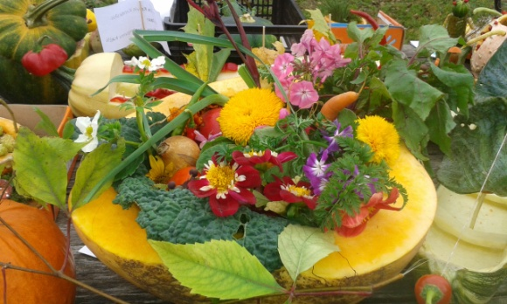
Lāčplēša dienas sveču iedegšana
Katru gadu 11 .novembrī mana klase un citas klases iededz sveces pie skoliņas. Bet šogad mēs paši gatavojām sveču tauciņus. Mēs izmantojām burku , pērlītes, lentes, pogas , karsto līmi. Katram svečturīts bij savādāks - vienam lielāks , otram mazāks, dažādās krāsās. Visi no rīta iededzām sveces. Pēc tam gājām uz līniju pie lielās skolas. Piedalījās jaunsargi. Vēl dziedāja koris. Es arī dziedāju. Vēstures skolotājs stāstīja par varonīgajiem karavīriem. Kaatgriezāmies skoliņā, svecītes vēl ilgi dega.
Betija Skuja
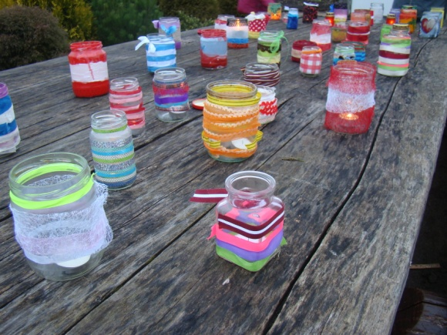

Rudens un ziemas sporta diena.
Katru gadu mūsu skolā ir tradīcija-rudens sporta diena. Šogad mūsu klase bija 1.vietā. Mēs bijām labākie un stiprākie visur. Man vislabāk patika futbols un florbols. Vēl bija arī daudz stafetes.
Tāpat kā rudens sporta diena ir arī ziemas sporta diena. Šajā sporta dienā vietas nedalīja, bet visām klasēm dāvināja pateicības. Uzvarēja draudzība. Kā ierasts sacensības sākās pie skolas. Skolas pagalmā mēs taisījām sniega pikas, būvējām cietokšņus un vilkām ragaviņas. Visiem bija ļoti jautri! Turpmākās sacensības turpinājās estrādē, kur visi kopā laidāmies ar ragaviņām no kalniņa. Kopumā man ļoti patika abas sporta dienas. Ceru, ka izdosies arī ģimenes sporta diena!
Krists Kalvis Kaminskis
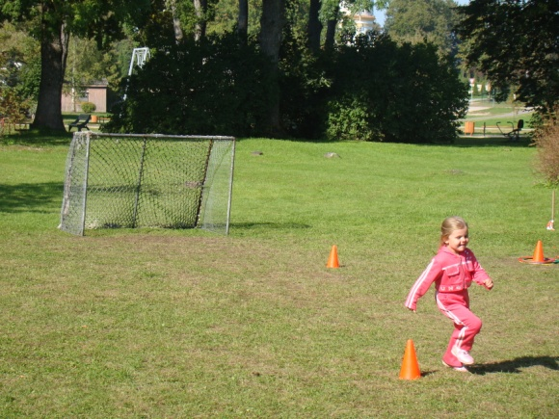
Izrādes,,Sniegbaltītes skola’’apmeklējums .
Decembrī mēs devāmies uz izrādi,,Sniegbaltītes skola.’’Izrāde notika Bauskas kultūras centrā. Izrādē piedalījās populāri aktieri.Lomās:Sniegbaltīte-Liene Šomase,vārna-Jānis Jarāns,vāvere-Jūlija Ļaha.Pirmais zaķis-Santa Didžus,otrais zaķis-Paula Dukure,āpsis-Dainis Porgants,Salatētis-Jānis Kirmuška,lāču mamma Laila Kirmuška. Izrādē ļoti daudz dziedāja.Visiem šī izrāde ļoti patika.Izrāde bija muzikāla komēdija visai ģimenei. Tā stāstīja par skolu meža iemītniekiem. Izrādē bija ļoti skaisti tērpi. Gribētu arī citreiz doties uz teātra izrādi.
Rebeka Lazdiņa
Rebeka Lazdiņ
Zaļie darbi.
Jau vairakus gadus mēs skoliņā vācam baterijas un makulatūru un arī notiek elektropreču vākšana. No mūsu klases visvairāk baterijas ir atnesusi Rebeka. Viņa ir savākusi 195 baterijas.Dāvis ir savācis 105 baterijas.Un Krists ir savācis 99 baterijas,Undīne 102 baterijas.
Elektropreču vākšana notika aprīlī. No skolas aizveda 3tonnas.No mūsu klases nodeva:Betija,Dāvis,Undīne,Sandis,Raimonds un Gunārs.
Piedalījāmies skoliņas sakopšanas talkās. Rudenī grābām lapas arī baznīcas apkārtnē. Ar vecāku atbalstu pie skoliņas mēs, ceturtie, iestādījām ābelīti. Pagājušajā gadā absolventu stādītajai ābelītei jau ir ziedi. Mēs palīdzam skolai nopelnīt zaļo karogu.
Ketija Znotiņa
Izteiksmīgas runas konkurss "Aspazijai un Rainim-150"
Šogad mums lielajā skolā bija Raiņa un Aspazijas 150 dzimšanas diena. Piedalījās arī pati Aspazija, kuru atveidoja Dita Siliņa. Mums rādīja arī Aspazijas dzejoļus un mazas īsfilmas. Mums uzdeva arī mīklas. Tur piedalījās 1. klase, 2. klase, 3. klase, un arī mēs, 4. klase. Piedalījās arī skolas bibliotekāre, un protams arī visu klašu audzinātājas.
Klasē arī mēs mācījāmies dzejoļus. Visi skaitīja Aspazijas dzejoli „Lieldiena”. Klasē notika konkurss, kurā Krists uzvarēja. Viņš skaitīja savu dzejoli arī novada izteiksmīgas runas konkursā. Šogad konkurss notika mūsu skoliņā. Šajā konkursā piedalījās arī Beāte no 1. klases,Tīna Estere no 3. klases un no 2. klases Kārlis . Bija atbraukuši vairāk kā divdesmit bērni no citām skolām.
Sandis Tolēns
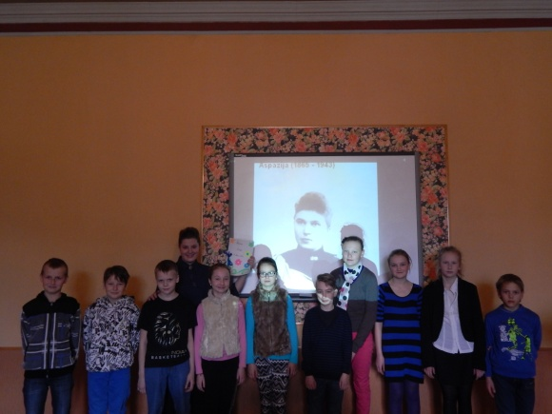
Konkurss par Lieldienām.
Vispirms mēs klasē pārrunājām par senajām Lieldienu tradīcijām. Par olu krāsošanu, par šūpošanos un olu slēpšanu. Salīdzinājām dažādu Lieldienu svinēšanu. Skolas zālītē sanāca visi bērni no 1.-4. klasei. Jo mums notika konkurss par Lieldienām. Konkursā bija komandas sadalītas pa klasēm. Konkursu vadīja skolotāja Ērika. Skolotāja uzdeva jautājumus par Lieldienām. Bija jāmeklē vārdus burtu mīklā. Jāieraksta pazudušie vārdi tautas dziesmās. Konkurss nebija viegls, bet interesants.
Dāvis Emke

Projekta nedēļa.
Šogad februārī skoliņā noritēja projekta nedēļa. 1.klase rakstīja par mājdzīvniekiem, 2.klasei bija jāraksta par bitēm un to produktiem,3.klase rakstīja par savvaļas dzīvniekiem. Savukārt mēs paši lielākie ,4.klase ,rakstījām par pienu un tā produktiem.4.klase brauca apskatīt kā rodas piens uz bioloģisko saimniecību ”Mačēni”. Mēs tur apskatījām govis un arī citus dzīvnieciņus. Mēs tur apskatījām pildspalvu kolekciju un senos darba rīkus. Tajā dienā mēs projektu nerakstījām, bet mājās skolotāja lika uzrakstīt visu ko redzējām bioloģiskajā saimniecībā. 1.klase projektu rakstīja skolā, bet nākamā nedēļa viņiem bija brīva. Piektdien skoliņā notika projekta aizstāvēšana. Katra klase
citām klasēm rādīja savus priekšnesumus un pastāstīja par paveikto.
Līga Elizabete Juškēvica
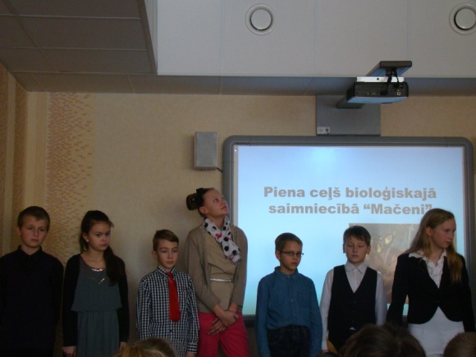
’’Pavasaris Šēnbergā’’
Jau 25 gadus notiek pasākums „Pavasaris Šēnbergā”.
Tiek rīkots gājiens uz estrādi. Tā sākumā iet pūtēju orķestris. Pūtēju orķestris spēlēja vairākus skaņdarbus. Bija ieradušies dejotāju kolektīvi no dažādām skolām. Arī no Lietuvas. Kora dziedātāji dziedāja jautras dziesmas. Šogad pasākumā piedalījās pieci kaķi, kuri devās malku meklēt.
Bērni varēja nopirkt saldumus. Žēl, ka laiks mūs nelutināja.
Gunārs Lapsa
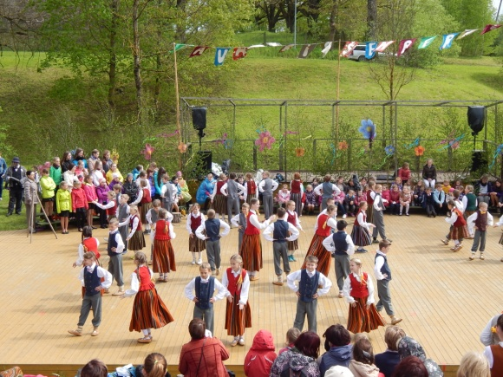
Eiropas dienai veltīts darbs.
Visas klases gatavojās Eiropas dienai. Skolēni taisīja savus „zirnekļus” ar valsts karoga krāsām. Zirnekļus veidojām no kociņiem un dzijas. Mēs ar Gunāru taisījām Igaunijas karogu. Tā karoga krāsas bija zila, balta, melna. Bet man labāk patīk savas mīļās valsts karoga krāsas!
Visa skoliņa kopā izveidoja 28 karogu krāsas zirneklīšus. Skolēni čakli strādājaun mums izdevās izpušķot skolu. Neviens vienaldzīgs, kad ieraudzīja mūsu krāšņo skolu. Par padarīto darbiņu visi bija priecīgiun smaidīgi!
Raimonds Aužels

